Андрей ВАШКЕВИЧ, Андрей ЧЕРНЯКЕВИЧ
«Красная книга Гродно»: ворота бернардинского монастыря
Источник публикации:
ВАШКЕВИЧ, А. Ворота бернардинского монастыря / Андрей ВАШКЕВИЧ, Андрей ЧЕРНЯКЕВИЧ // Вечерний Гродно. – 2012. - 7 нояб. (№45). – С. 27.

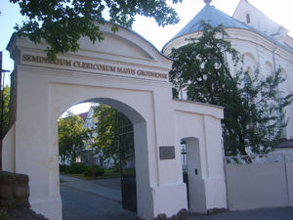
Современный вид брамы бернардинского монастыря со стороны улицы Парижской Коммуны (бывшей Бонифратерской)
Гродненцы любят рассказывать гостям города легенды о таинственных подземных ходах под Неманом, Советской площадью, мужскими и женскими монастырями.
Большая часть из этих историй, конечно, не имеет ничего общего с действительностью, однако под нашими ногами на самом деле надежно скрыты настоящие богатства гродненского прошлого. Ведь ищут энтузиасты, например, остатки стен средневекового Гродно, хотя исторические источники о них ничего не сообщают! Сегодня мы расскажем о полузабытых воротах (брамах) бернардинского монастыря, от которых, возможно, и пошли легенды о таинственных подземных ходах.
Холм, где размещается сейчас бернардинский монастырь, был заселен людьми практически одновременно с Замковой горой. Историк Ю. Иодковский предполагал, что здесь какое-то время находился так называемый «литовский город», тогда как на Замковой горе уже была славянская крепость.
Несколько столетий спустя это место облюбовали монахи-бернардинцы, которым благодаря поддержке местной шляхты и короля удалось построить один из самых красивых архитектурных памятников нашего города. Устав ордена бернардинцев запрещал им владеть крепостными крестьянами, поэтому имений за пределами города у монахов было очень мало. Однако в самом Гродно, вокруг возведенного в самом начале XVII века храма и монастырских корпусов, существовал настоящий город в городе. За высокими стенами размещались пивоварня, мельница, кузница, конюшни, много других хозяйственных построек. Тут же был большой огород, где монахи выращивали овощи, и сад с фруктовыми деревьями.
Ниже, на склонах бернардинской горы, жили «юрисдичане» — гродненцы, подчинявшиеся юрисдикции монахов, а не власти городского магистрата. Интересно, что это было одно из немногих мест в городе, где можно было селиться только мещанам христианского вероисповедания.

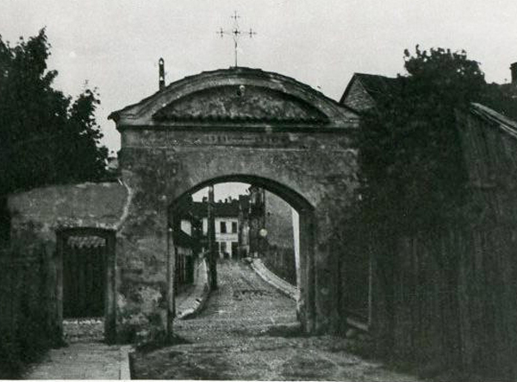
Одна из брам бернардинского монастыря в 1930-х
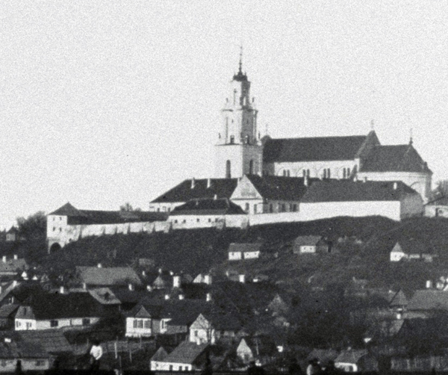
Попасть на территорию монастыря было не так-то просто. Перед самим храмом располагалось большое кладбище, также обнесенное каменным забором. На кладбище вели две калитки, отсюда можно было пройти в храм и в монастырь. Еще одна брама с небольшой пристройкой для сторожа вела в монастырь со стороны Бонифратерской улицы (современная улица Парижской Коммуны). Эта брама — единственная, что сохранилась до сегодняшнего дня. Самые же интересные и таинственные ворота находились, как сообщает одно из описаний монастыря, около пивоварни и вели на Подгорную улицу в сторону Немана.

Бернардинский монастырь на фотографии 1861 года.
Достаточно сегодня взглянуть на крутой склон бернардинской горы со стороны реки, чтобы понять, что попасть в монастырь этим путем было очень непросто. В горе был выкопан туннель, который под довольно большим углом шел от подножия к вершине. Стенки прохода были укреплены кирпичом и камнем, сверху же располагалось небольшое здание-башенка. Эти ворота-туннель просуществовали больше двух столетий и были окончательно засыпаны только после Первой мировой войны.
После последней реконструкции Подгорной улицы вряд ли можно представить себе перспективу их восстановления, поскольку ворота будут просто «висеть в воздухе» прямо на середине склона горы. Однако провести раскопки этого интересного памятника гродненской архитектуры, безусловно, стоило бы.

